中国植物保护学会

植保学字〔2017〕27号

关于召开“中国植物保护学会第十二次全国会员代表大会暨学术年会”的
第二轮通知（更新版）

各省、自治区、直辖市植物保护学会，各分支机构，有关单位及专家，第十一届理事会理事及会员：

“中国植物保护学会第十二次全国会员代表大会暨学术年会”将于2017年11月上旬在湖南省长沙市召开。大会由中国植物保护学会主办，湖南省农业科学院、中国农业科学院麻类研究所、杂草生物学与安全防控湖南省重点实验室承办。湖南省植物保护学会、植物病虫害生物学国家重点实验室、中国农业科学院植物保护研究所、园艺作物病虫害治理湖南省重点实验室等单位协办，现将有关事项通知如下：
一、会议主题
绿色生态可持续发展与植物保护
二、时间、地点、规模
1.会议时间：2017年11月8~11日。11月8日报到，11月9-10日会议，11月11日离会或考察。
2.地点：湖南省长沙市华天大酒店（湖南省长沙市芙蓉区解放东路300号）。
3.规模： 1000人左右。
4.参加人员：十一届理事会全体理事、十二届全体理事候选人、会员代表大会代表、会议论文作者、获奖代表、有关单位领导和特邀代表、植保科技工作者。
三、会议日程
1.11月8日：全体参会代表报到。
2.11月8日晚8:00~9:30召开第十二次会员代表大会预备会：通报经中国科协批准的大会文件，理事、常务理事和学会负责人推选情况以及大会筹备情况。
3.11月9日上午：（1）举行第十二次全国会员代表大会暨学术年会开幕式；（2）举行颁奖典礼；（3）大会特邀报告。
4.11月9日下午：（1）召开第十二次全国会员代表大会，审议第十一届理事会工作报告、章程修改报告和财务报告，选举产生第十二届理事会、第一届监事会。（2）召开中国植物保护学会第十二届理事会第一次理事会，选举产生第十二届常务理事会和学会负责人。
5.11月10日：设6个分会场学术交流一天。分会场学术报告发言人的产生方式：在参会代表自愿报名的基础上由分会场召集人遴选确定。希望在分会场作报告的参会代表，请于10月1日前通过电子邮件将报告题目、报告人信息发给各分会场负责发言安排的召集人。大会最后确定的分会场报告人和题目将编印在《会议指南》中，并提前通知报告人做好发言准备。分会场重点专题报告1-3个由分会场召集人确定，报告时间每人20分钟，一般报告每人15分钟。
6.11月10日：
上午：第十二届第一次常务理事会会议、《中国生物防治学报》编辑部编委会。
下午：分别召开《植物保护学报》、《植物保护》编辑部编委会。
7.11月11日离会
四、年会特邀大报告题目及报告专家（11月9日上午）
1.报告题目：超级杂交稻新进展
报告人：袁隆平院士，国家杂交水稻工程技术研究中心主任
2.报告题目：Bt 棉花二十年：害虫防治的理论与实践
报告人：吴孔明院士 中国农业科学院副院长
3.报告题目：基于病菌和病毒导向的绿色农药与分子靶标的研究
报告人：宋宝安院士 贵州大学副校长
4.报告题目：植物病理学科发展研究进展
报告人：王锡锋研究员，中国农业科学院植物保护研究所室主任
5.报告题目：农林生态系统中的植物化感作用机制及其利用
报告人：孔垂华教授，中国农业大学。
五、分会场主题及召集人（11月10日上、下午交流）
分会场1：农业害虫与可持续控制技术研究，召集人：
王进军教授，西南大学教授/校长助理，wangjinjun@swu.edu.cn
王桂荣研究员，中国农科院植保所植物病虫害生物学国家重点实验室副主任,grwang@ippcaas.cn （负责发言安排）；
分会场2：植物病害与可持续控制技术研究，召集人：
康振生教授，西北农林科技大学旱区作物逆境生物学国家重点实验室主任，Kangzs@nwsuaf.edu.cn
刘文德研究员，中国农科院植保所植物病虫害生物学国家重点实验室副主任，wendeliu@126.com（负责发言安排）
分会场3：生物防治技术研究，召集人：
刘勇研究员，湖南省农业科学院植物保护研究所书记，haoasliu@163.com
张礼生研究员，中国农科院植保所科研处长,zhangleesheng@163.com （负责发言安排）
分会场4：农药研制与科学安全使用技术研究，召集人：
欧晓明研究员，湖南化工研究院副院长，xmouhn@163.com
郑永权研究员，中国农科院植保所副所长，yqzheng@ippcaas.cn （负责发言安排）
分会场5：农田草害与可持续控制技术研究，召集人：
柏连阳教授，湖南省农业科学院书记，bailianyang2005@aliyun.com
李香菊研究员，中国农业科学院植物保护研究所，xjli@ippcaas.cn（负责发言安排）
分会场6：害鼠生物学与治理，召集人：
王勇研究员，中国科学院亚热带农业生态研究所，wangy@isa.ac.cn
刘晓辉研究员，中国农科院植保所，lxiaohui2000@163.com（负责发言安排）

六、食宿、交通费、会议费用自理
1.注册费：分提前和现场缴费两个标准
代表类别 | 9月30日前 | 10月1日后
代表 | 1100元 | 1400元
学生 | 900元 | 1100元
备注：学生代表是指在读硕士和博士研究生，凭学生证复印件缴费
2.会议注册费缴纳方式（不接收邮局汇款）：
银行汇款：开 户 行：中国农业银行北京海淀区支行营业部
收款单位：中国植物保护学会
账 号：11050101040013778
行 号：103100005014
注意事项：
1.银行汇款请附言注明：参会人姓名、单位全称、单位纳税人识别号、注册费、联系方式及“2017植保年会”字样（方便核对汇款人信息和开具发票）。合并汇款的请说明开发票方式（单开还是合开，不说明视为开一张发票）。
汇款后请发邮件告诉植保学会办公室（参会人姓名、单位全称、单位纳税人识别号。邮箱：cspp62@163.com）。
2. 会前缴费的参会代表开具学会会议费发票，会议报到现场领取发票。
3. 因学会没有刷卡机，建议参会代表最好在会前缴费。现场不收会议费。

七、住宿费
酒店名称 | 房间类型 | 住房价格
华天大酒店 | 高级标间或单间 | 430元/天/间
 | 普通标间或单间 | 330元/天/间
通程国际大酒店  （与主会场很近，步行5分钟到达） | 普通标间 | 330元/天/间
备注：因宾馆房间数量有限，住宿标准报销有困难的，建议合住标间。
由于会议规模大，会议地点处于市中心，宾馆住房紧张，提早缴纳会议注册费和提交参会回执是会务组给参会会员预订酒店会议用房的依据。如不交参会回执，现场根据代表到会先后安排住宿，如不能安排，请谅解。
八、参会回执
请于2017年10月10日前提交参会回执。本年度一律采取网上在线提交方式：登录学会网站（http://ipmchina.net/）选择→第十二次全国会员代表大会暨学术年会 →参会回执→填写提交。并在网上预订酒店。
九、到达酒店交通
会议不安排接站，请各位代表自行到酒店，到达酒店交通路线详见附件1。
十、联系方式
- 中国植物保护学会秘书处 文丽萍、冯凌云、胡静明
电话：010-62811917或010－62815913
电子信箱：cspp62@163.com
学会网站：http://ipmchina.net/
2. 会议承办单位联系人
湖南省植物保护研究所，张德咏，电话:18908499191；邮箱:dyzhang78@163.com
中国农业科学院麻类研究所,朱爱国，电话:13170477137; 邮箱:zhuaiguo@caas.cn
湖南省农业生物技术研究所,周小毛，电话:13975190486; 邮箱：zhouxm1972@126.com

附件1—到达酒店交通图及交通路线

中国植物保护学会
二○一七年九月一日

附件1—到达酒店交通图及交通路线
华天大酒店，地址：湖南省长沙市芙蓉区解放东路300号，电话：86 731 84442888
1.长沙黄花机场至酒店
A：乘坐出租车至酒店，用时约40分钟，车价约60元。
B：乘坐机场大巴，在机场出站口购票，票价15元，至火车站民航大酒店下车，沿五一路向西（同侧左向）至曙光路口左转，前行至与解放路东路交叉口右转后前行300米即到。
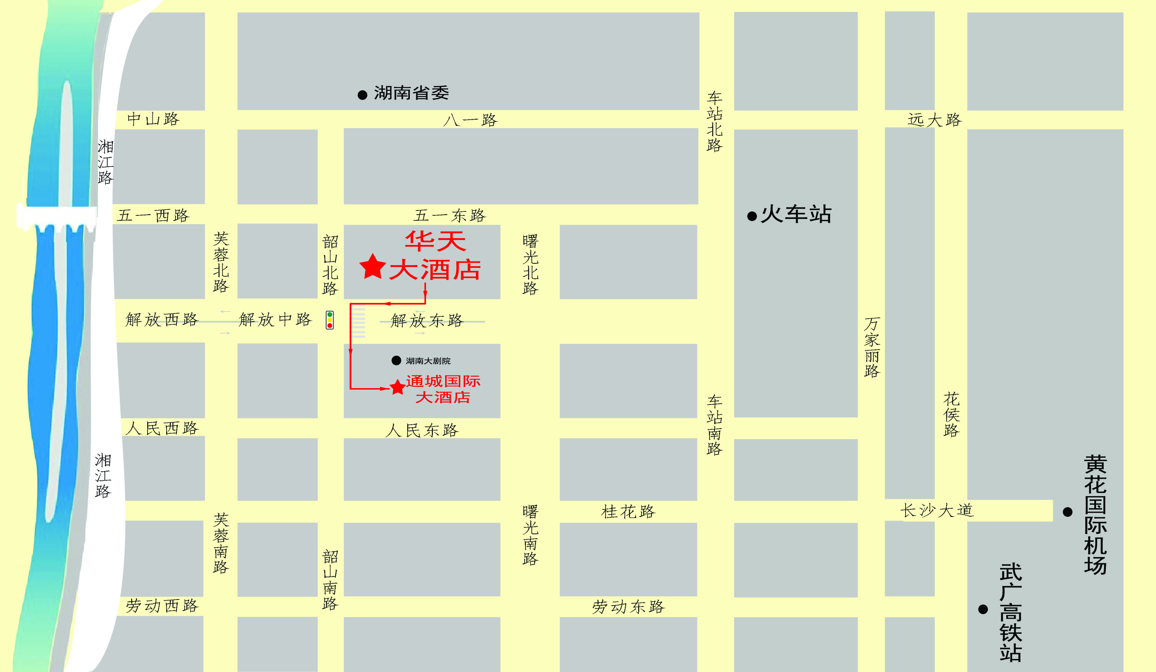

2.长沙火车站至酒店
A:乘坐出租车：车程1.18公里，费用约10元。
B:步行，从站前广场左侧穿过地下通道至五一路，沿五一路向西（同侧左向）至曙光路口左转，前行至与解放路东路交叉口右转后前行300米即到。用时约15分钟。

3.长沙高铁南站至酒店
A：乘坐地铁2号线：在高铁出站口左侧进入地铁线，向西望城坡方向，在袁家岭站下车，到站后从袁家岭站2号出口出地铁，前行至曙光路口右转前行至与解放路东路交叉口右转，前行300米即到。用时约7分钟。
B：乘坐出出租车，用时40分钟左右，车费约35元。

